6MSVG系统程序：
明德给的终极版本：
https://github.com/fangfang0930/AnLu_FPGA_CODE-mainBoard-.git
命令:
git clone -b 6mSVGfinal https://github.com/fangfang0930/AnLu_FPGA_CODE-mainBoard-.git

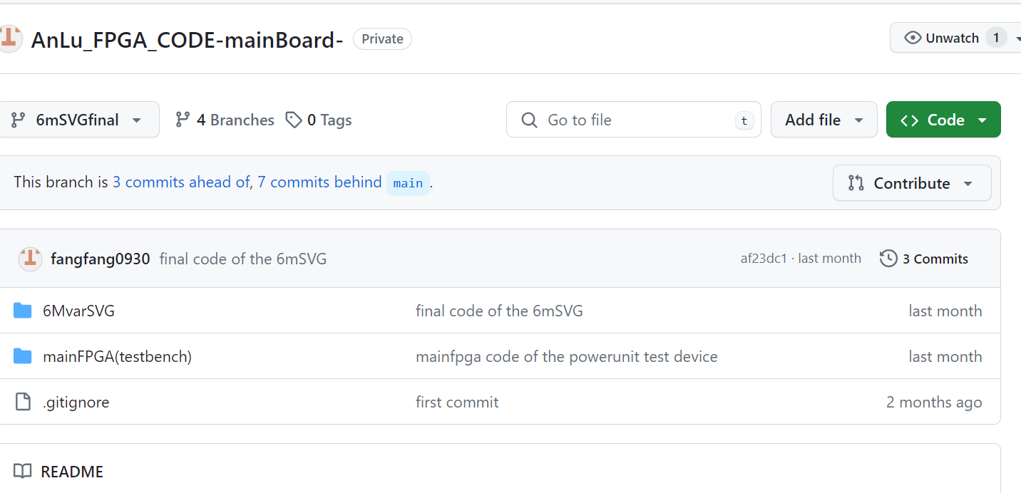

安路程序的下载说明：
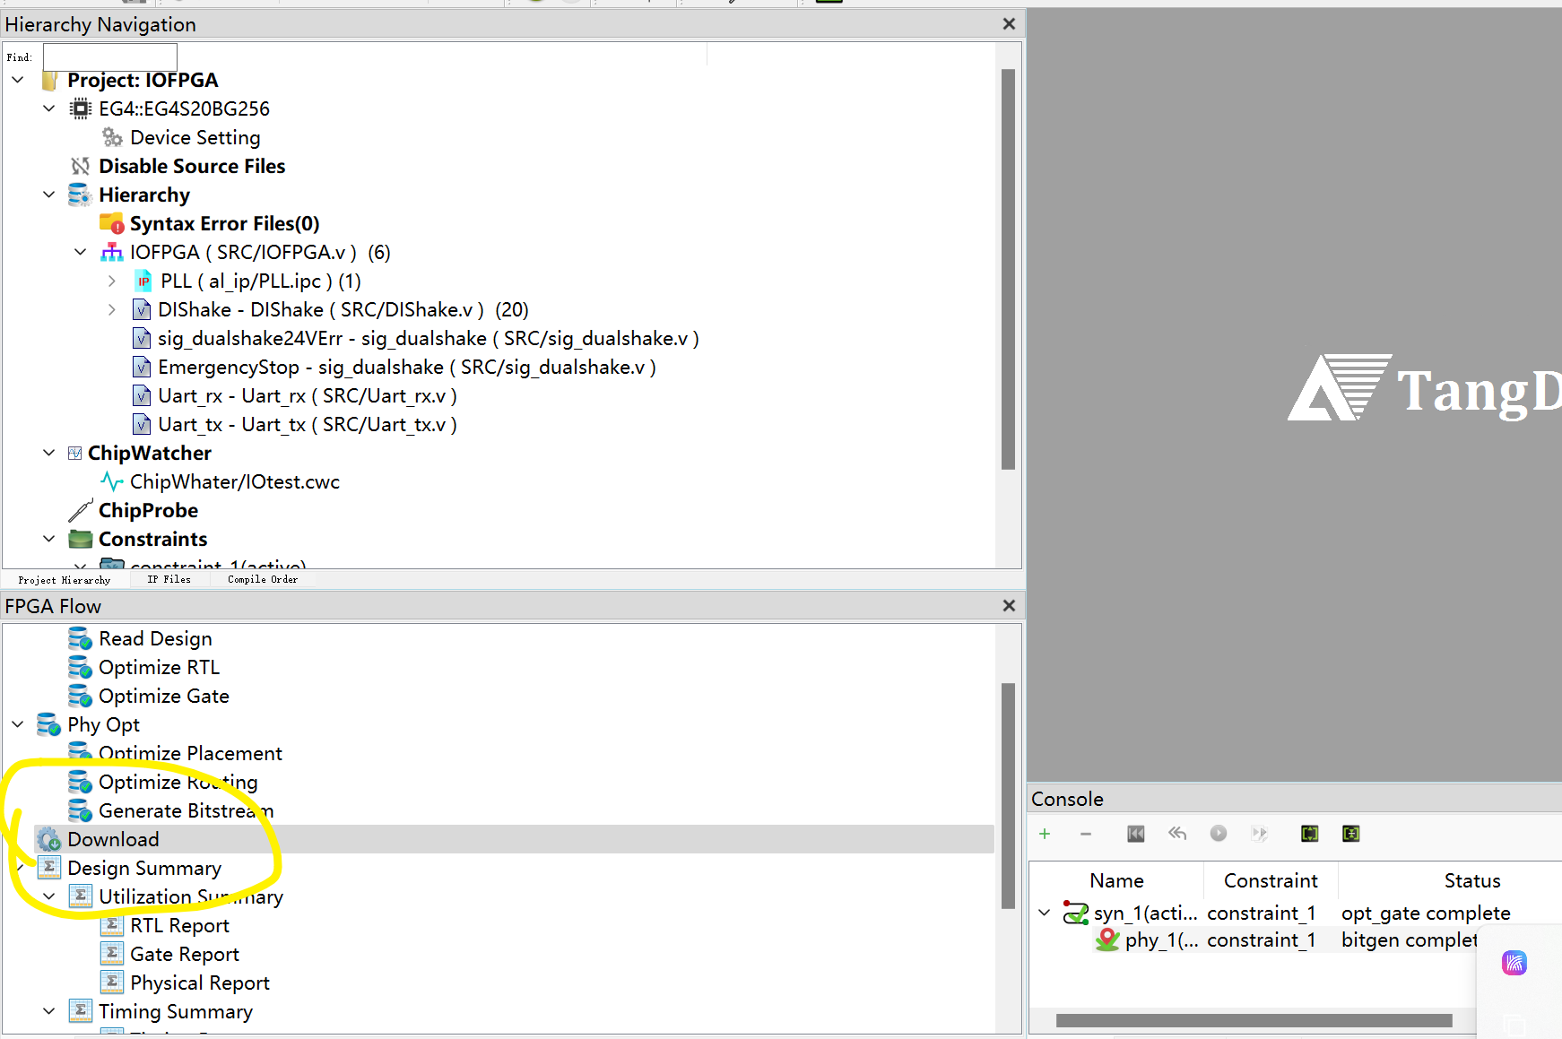
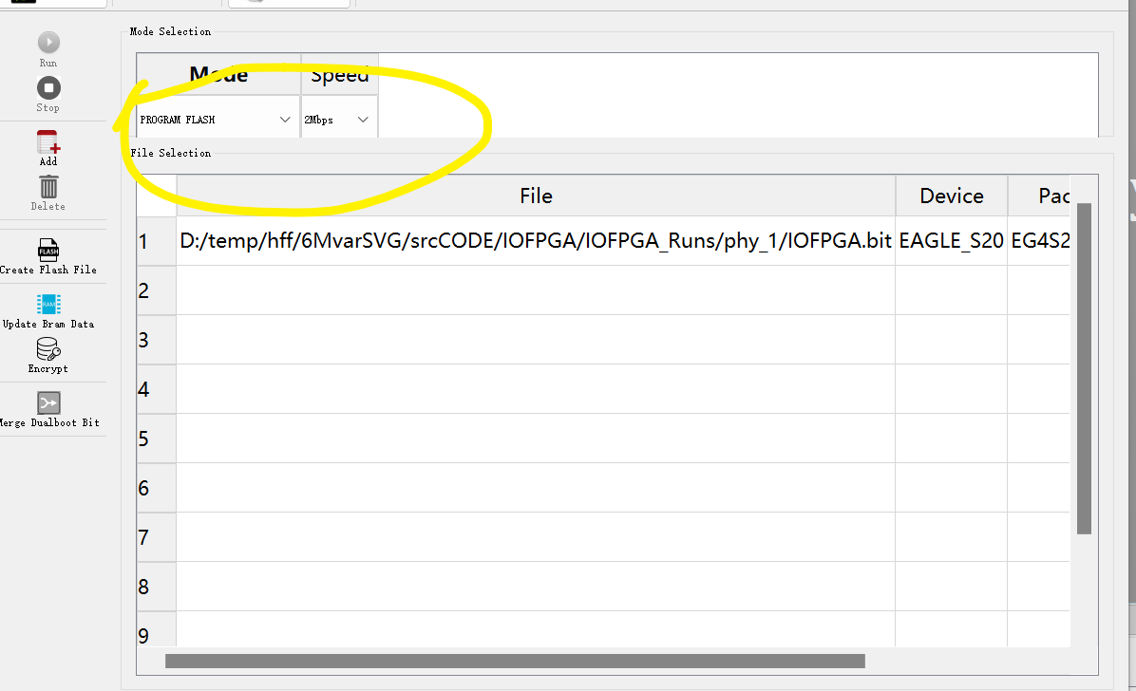

要替换的单元板

单元板型号：ZYHG003:V1.0

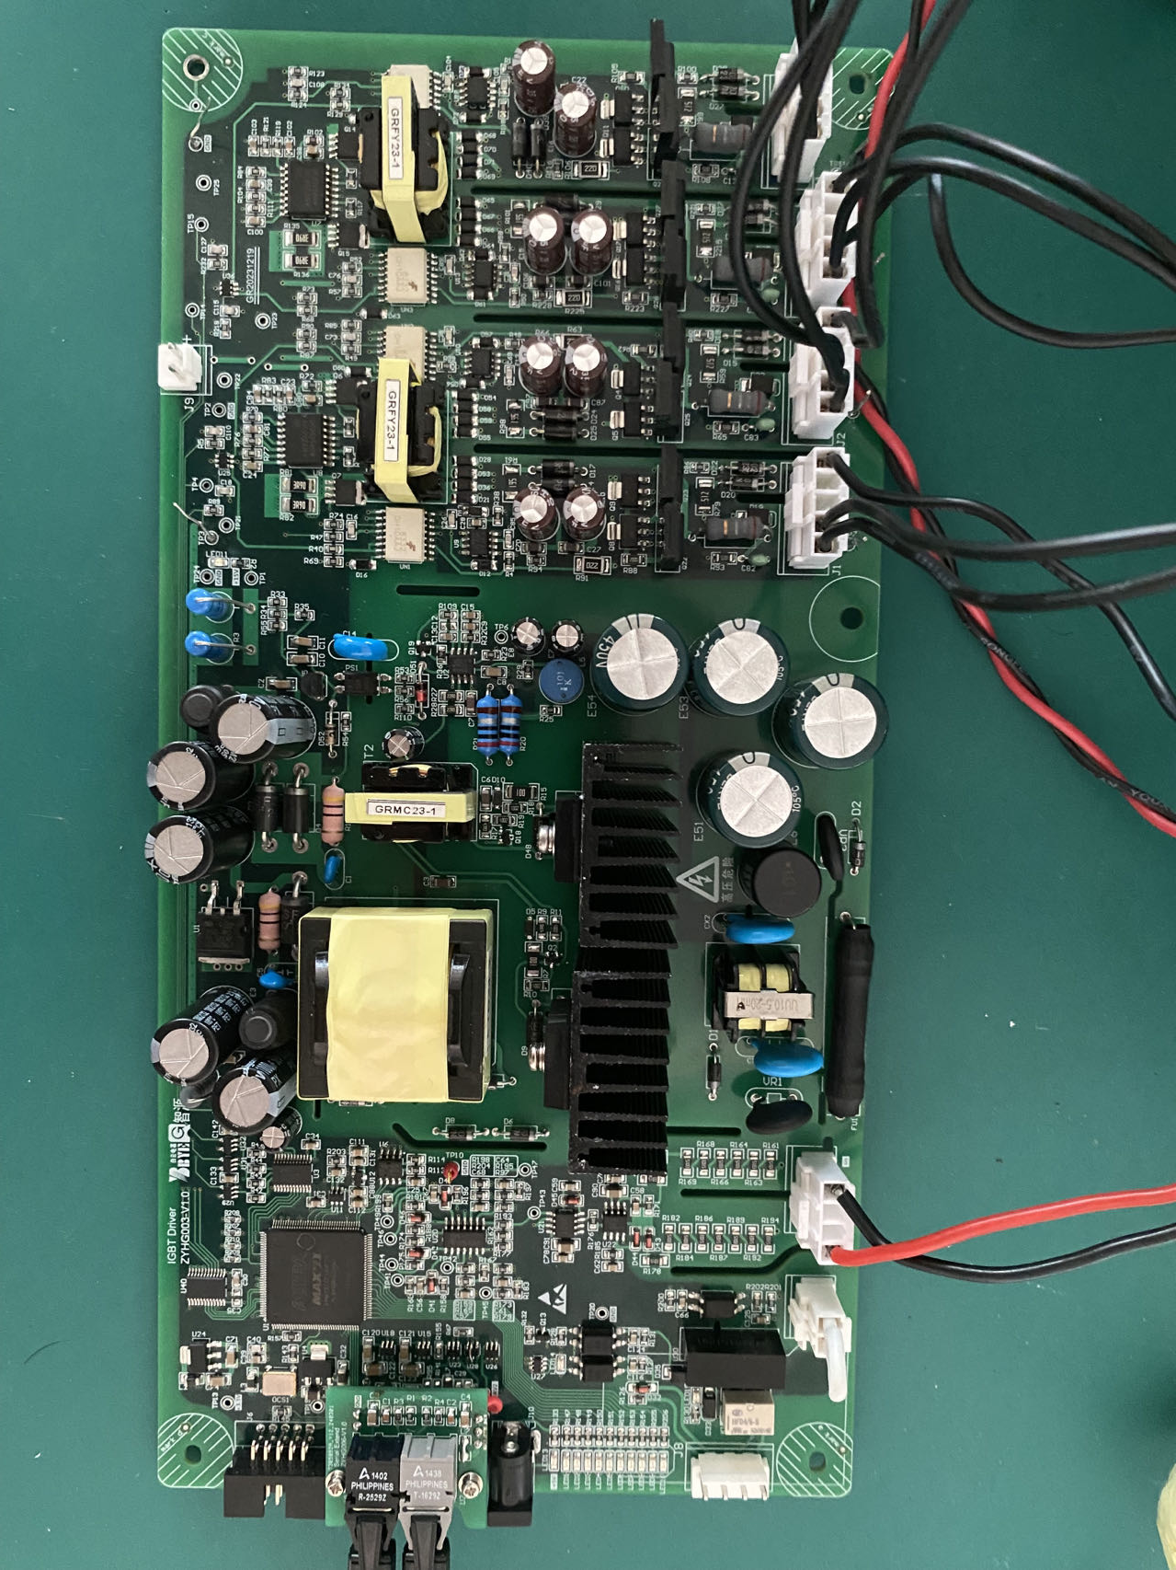

程序：
单元板程序：
https://github.com/fangfang0930/GR20230909PCB_MingDeCode_Test.git
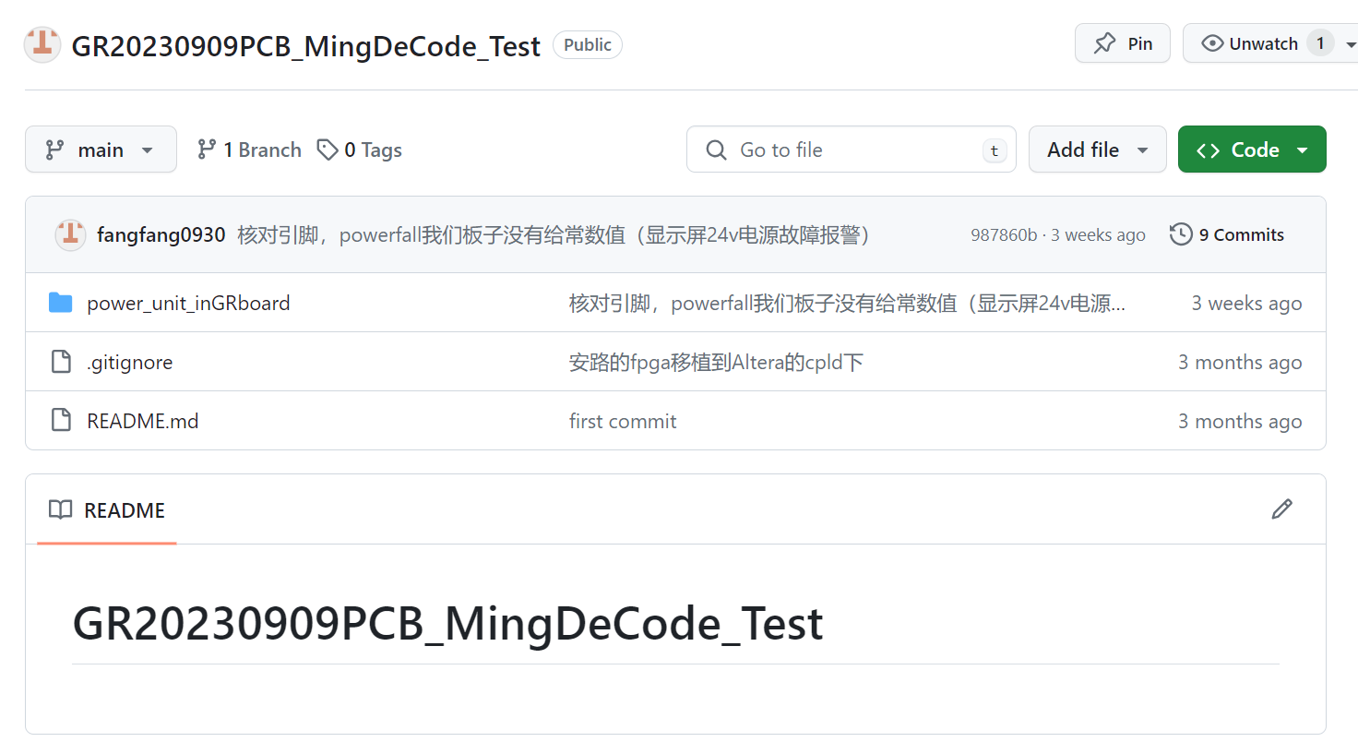

主要问题：

ADC采样
明德的采样电路为0~3.3v，ZYHG为0~3v。程序中欠压过压报警要核对。
a更新p板程序（mainFPGA也改了但是发现他没用那段程序，在p板上做的）
b 单元板软件报警阈值改为比硬件宽松一点
2、P版程序和单元程序已上传20240319-16，注意单元板下载程序的时候igbt插上的时候有可能下载不进去，单独用5v电源下载

3、现象：测试平台误显示过压报警。
测试平台dsp主控有故障的时候，复位单元按钮不起作用。如1处设定值为0，dsp过流报警（3处红色），此时单元不能故障复位。实际上单元板上电瞬间input不稳定会导致像是过压口DCOV会报警，此类误报警需要测试的时候先按钮2处复位单元故障，在正常操作。此1处设定100就可以了.

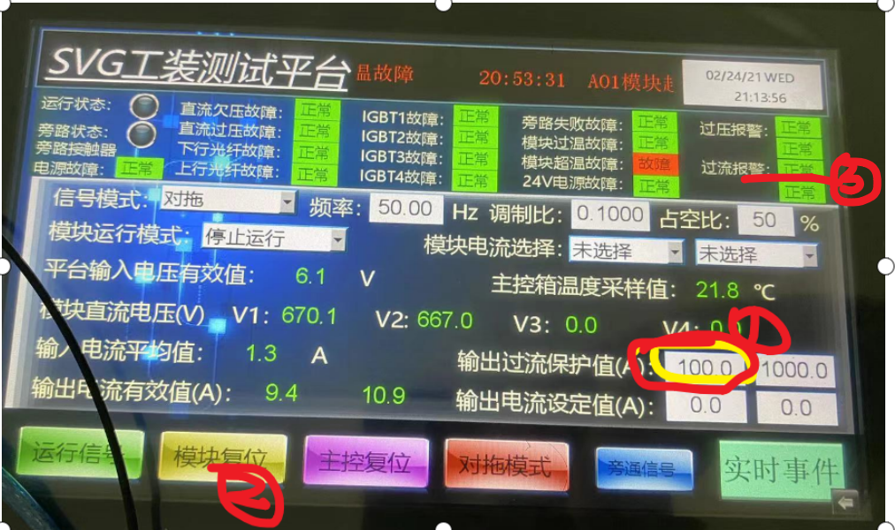

注意：

1 温度信号
HOT_2到cpu引脚高电平报警，端口信号是0v/15v，0v对应cpu的高电平。HOT_1没用引脚配置的时候接到GND了

